弱电解质的电离平衡
1.电离平衡状态
(1)概念:在一定条件(如温度、浓度)下,弱电解质分子电离成离子的速率与离子结合成弱电解质分子的 相等,溶液中各分子和离子的浓度都不再发生变化,电离过程就达到了 。
(2)建立过程
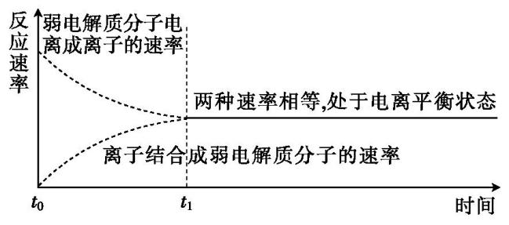
(3)电离平衡的特征
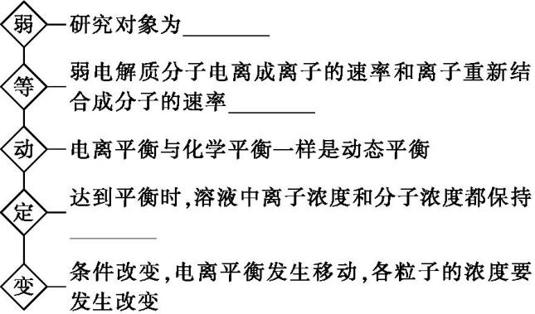

2.电离平衡的影响因素
因素 | 影响结果
温度 | 升高温度,电离平衡 移动
浓度 | 加水稀释,电离平衡 移动
外加  物质 | 加入与弱电解质电离出的离子相同的离子,电离平衡 移动(同离子效应)
外加  物质 | 加入能与弱电解质电离出的离子反应的离子,电离平衡 移动

二、1.请写出HCOOH的电离方程式。

2.人体血液中存在的酸碱平衡为CO₂+H₂O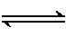H₂CO₃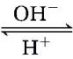HC$O_{3}^{\text{-}}$,请用平衡移动原理解释情境中的事实。
3.有人说,往伤口上涂抹肥皂水和稀氨水能起到治疗蚊虫叮咬的作用,你同意这一观点吗?为什么?
【典型例题】
【例1】下列有关电离平衡的叙述中正确的是( )。
A.弱电解质达到电离平衡后,各种离子的浓度相等
B.弱电解质达到电离平衡时,由于分子和离子的浓度不断发生变化,故电离平衡是动态平衡
C.电离平衡是相对的、暂时的,外界条件改变时,平衡可能会发生移动
D.弱电解质在溶液里达到电离平衡时,分子的浓度和离子的浓度相等
【例2】H₂S水溶液中存在电离平衡H₂SH⁺+HS⁻和HS⁻H⁺+S²⁻。下列关于H₂S溶液的说法正确的是( )。
A.通入HCl气体,平衡向左移动,溶液pH减小
B.加水,平衡向右移动,溶液中氢离子浓度增大
C.通入过量SO₂气体,平衡向左移动,溶液pH增大
D.加入少量硫酸铜固体(忽略体积变化),溶液中所有离子的浓度都减小

